
平成28年10月１日
第87号

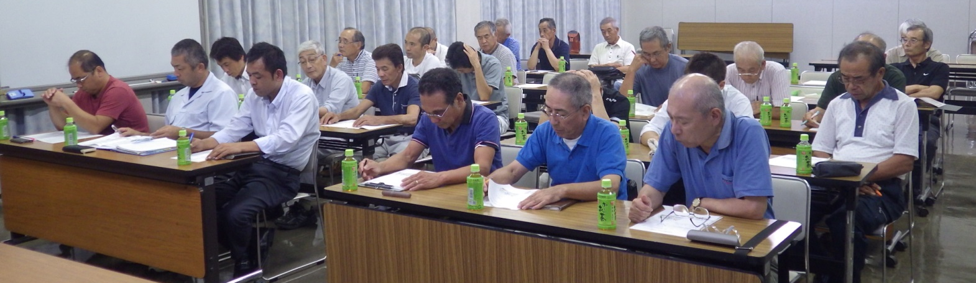

総務広報部会

実行委員会メンバー
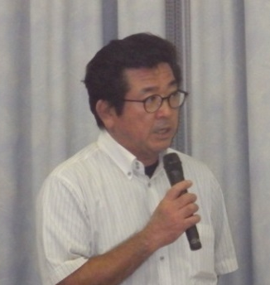

防災実行委員会 開催

9月16日(金)、嬉野市中央公民館視聴覚室において、市役所総務課 安全・安心課 川﨑裕巳副課長(写真)を迎え、防災連絡会設立後第1回目の実行委員会を開催しました。(委員28名出席) 今回は、今後の事業予定等、慣れない進行の中、提案をし、検討を重ねました。「自分たちのまちは自分たちで守る！」自主防災を合言葉に久間地区民のご理解とご協力を得ながら進めて行きます。今後の主な事業は、12月上旬に「防災マップ＝ＤＩＧ」を再度開催致します。来年1~2月頃初めて地
区において「避難

訓練」、2~3月頃に「ＡＥＤ」講習予定です。地区民の積極的な参加をお願い致します。

『八幡宮夏祭り』堤ノ上 区
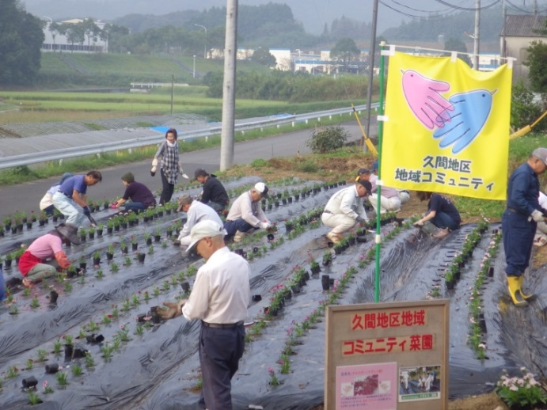
環境整備部会
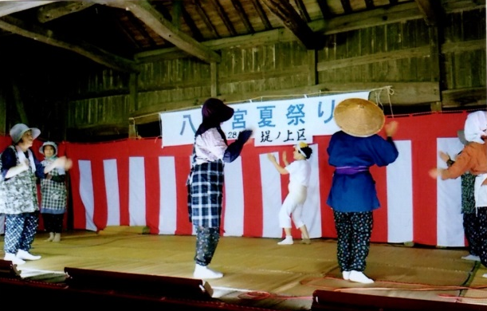

地区民総出で盛り上げる
ナデシコ・テルスター定植



今年も9月15日(木)午後7時より、八幡宮夏祭りを堤ノ上区のみなさんのご協力のおかげ無事開催する事が出来ました。八幡宮代表役員の平野重徳様のご挨拶のあと、小雨の中、素人演芸大会を行いました。唄・踊り・詩吟など数多くの出し物を出して頂き、最後まで多いに賑わいました。堤ノ上区の皆さんご協力有難うございました。
堤ノ上区長 平野 秀幸
久間小学校西側上り口の「コミュニティ菜園」に、9月25日(日)応援者23名の協力を得て、ナデシコ・テルスターを800ポット、定植しました。昨年同様に、綺麗な花を咲かせてくれる事を期待します。区民の皆様の温かい愛情で育てて下さい。環境整備部会員から
のお願いです。

みんなでマルチ張り



第７回
公民館活動部会
中通丹生寺夏まつり

コミュニティ会長杯 三世代交流
グラウンドゴルフ大会

お知らせ

11月20日(日) 開催


「グラウンドに集合し、和気あいあいと楽しく触れ合いましょう」


☆地域連携の教育活動☆
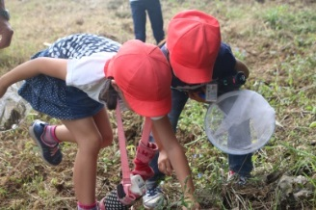
青少年育成部会
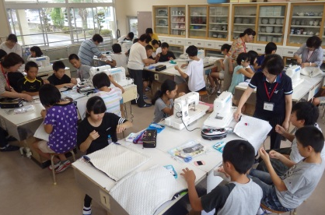
、
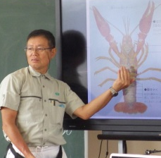

6年生「ナップサック作り」
2年生「生きもの大好き」～野外観察～

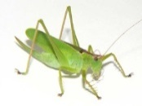
「つかまえた～？」
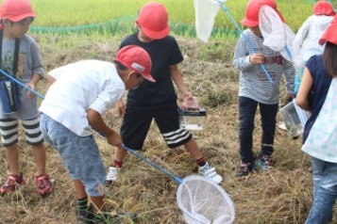

2年生が楽しみにしていた「ザリガニ」釣りに、10月3日(月)坂本兼吾氏(写真)の指導で出かけました。ザリガニはつれずガッカリでしたが、コオロギ、バッタなど昆虫をみんなで捕まえました。中には20匹以上捕まえた天才もいました。又、珍しいのを採集したので、名前を調べてもらいました。ザリガニは残念だったけど、子供たちから元気をもらいました。

真剣に向き合い頑張ろう
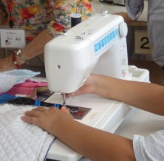
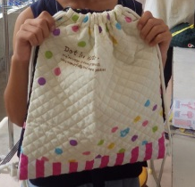
上手く縫えた
立派に完成
「はいったかな～」
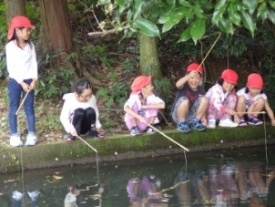

9月15日(木)7名のサポーターの指導で、修学旅行に持っていくナップサック作りに励みました。難しいひも通し部分で苦労していましたが、だんだん慣れ上手く出来るようになり、立派なナップサックが完成しました。旅行に持って行くのが楽しみです。
「なんもつれんよ～」
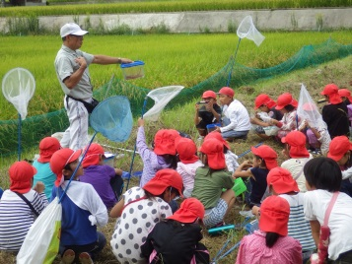
～ひも通し
の部分～

「説明を聞きんしゃい」

健康(３Ｂ)体操 11月11日(金) 光武 区訪問します
待ってま～す きてね！

10月28日（金）午後8時から 久間研修センター


◇◇◇◇◇◇◇◇◇◇◇◇◇◇◇◇◇◇◇◇◇◇◇◇◇◇◇◇◇◇◇◇◇◇◇◇◇◇◇◇◇◇◇◇◇◇◇◇◇◇◇◇◇◇◇◇◇◇◇◇◇
７ 月 のぞえ
８ 月 南志田
午後３時15分～４時15分まで


10月 中久間
11月 牛間田
11月 牛 坂
よろしく
お願いします。

